**echo 프로그램**

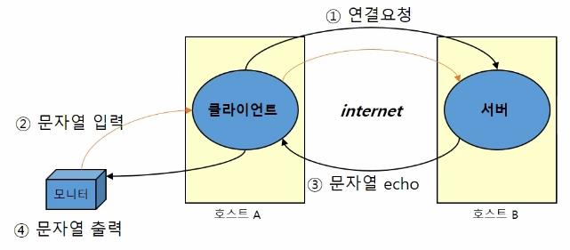

1. 연결요청 : 서버 프로그램에 연결 요청 (클라이언트 -> 서버)
2. 문자열 전송 : 사용자가 입력한 문자열 전송 (클라이언트 -> 서버)
3. 문자열 echo : 사용자가 보낸 문자열 echo (서버 -> 클라이언트)
4. 문자열 출력 : 문자열 화면 출력 (클라이언트 -> 모니터)

**echo 프로그램 / 서버**

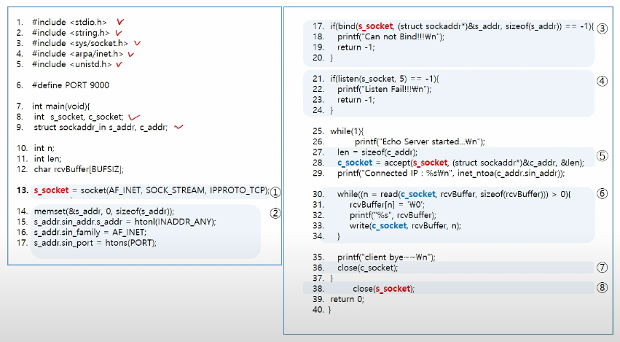

・s_socket: 클라이언트의 연결 요청을 처리하는 듣기소켓

・c_socket: 연결된 클라이언트의 소켓과 직접 통신하는 연결소켓

**echo 프로그램 / 클라이언트**

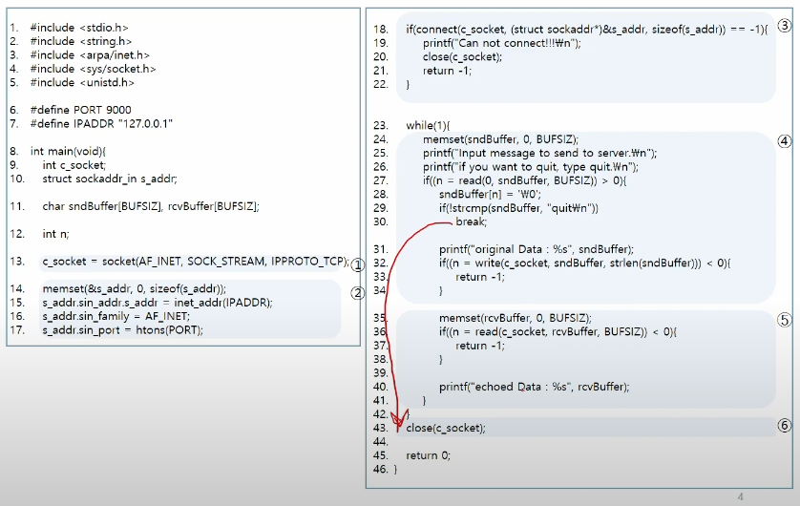

**서버 디렉토리의 파일 목록 출력**

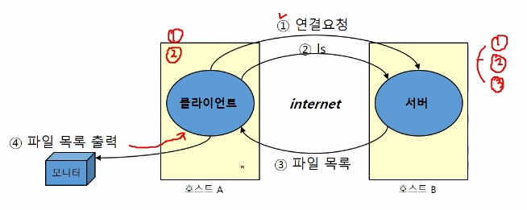

1. 연결요청 : 서버 프로그램에 연결 요청 (클라이언트 -> 서버)
2. ls 요청 : ls 전송 (클라이언트 -> 서버)
3. 파일 목록 전송 : 파일 목록 전송 (서버 -> 클라이언트)
4. 화면 출력 : 파일 목록 화면 출력 (클라이언트 -> 모니터)

디렉토리의 파일 목록 출력

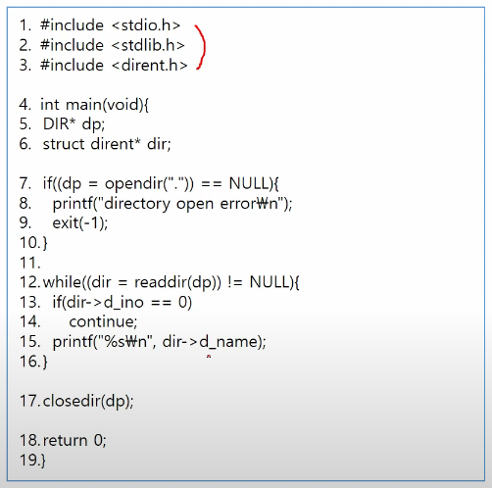

**서버 디렉토리의 파일 목록 출력 / 서버**

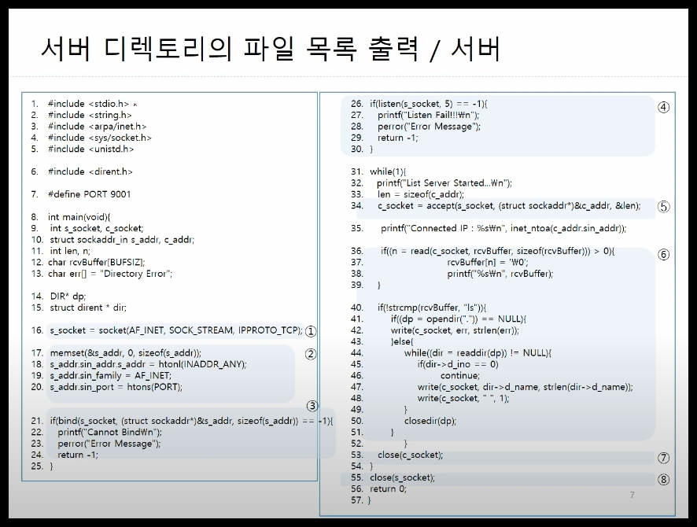

**서버 디렉토리의 파일 목록 출력 / 클라이언트**

